淄博市淄川区综合行政执法局
2022年政府信息公开工作年度报告

本年度报告根据《中华人民共和国政府信息公开条例》和《国务院办公厅政府信息与政务公开办公室关于印发<中华人民共和国政府信息公开工作年度报告格式>的通知》（国办公开办函〔2021〕30号）相关要求编制。本报告由总体情况、主动公开政府信息情况、收到和处理政府信息公开申请情况、因政府信息公开工作被申请行政复议和提起行政诉讼情况、存在的主要问题及改进情况、其他需要报告的事项组成。本报告所列数据统计期限为2022年1月1日至2022年12月31日。如对报告内容有疑问，请与淄川区综合行政执法局联系（地址：山东省淄博市淄川区鲁泰文化路512号；邮编：255100；电话：0533-2705760；邮箱：zcq-zhxzzfj@zb.shandong.cn）。
一、总体情况
2022年，综合行政执法局坚持以习近平新时代中国特色社会主义思想为指导，认真落实国家和省市区政务公开工作部署，不断增强信息公开的规范性和主动性，增强城市管理工作的透明度，保障人民群众的知情权，主动接受人民群众的监督。
1、主动公开情况。淄川区综合行政执法局高度重视政务公开工作，不断修改完善政务公开工作制度，政务公开工作领导小组按照责任分工严格抓好各项政务公开工作。参照《2022年淄川区政务公开工作任务分解表》，按时完成政务公开相关栏目的上传和维护工作，通过区政府网站主动公开各类政府信息共82条。
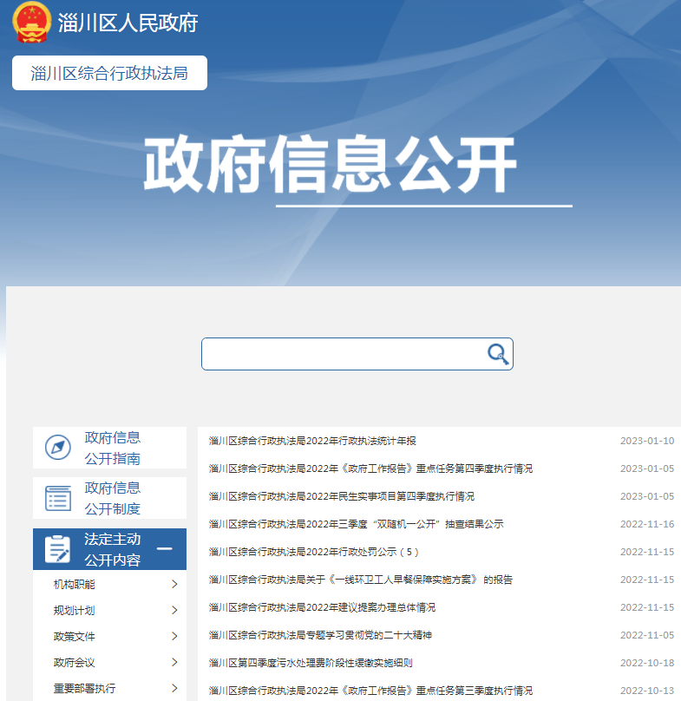
2、依申请公开政府信息情况。2022年，淄川区综合行政执法局未收到依申请公开政府信息情况。
3、政府信息管理情况。局政府信息公开工作领导小组不断完善政务公开工作制度，严格遵循政务公开工作流程，做到依法公开，根据公开标准重点对部门文件格式和内容进行了规范和维护，圆满完成了各项政务公开工作任务。
4、政府信息公开平台建设情况。依托政府门户网站公开我局政府信息，通过区政府门户网站对政府信息公开栏目设置进行再梳理，通过局微信公众号按照区政府要求积极转发相关政策信息，严格按照《条例》要求做好政务公开工作，做到依法依规公开。
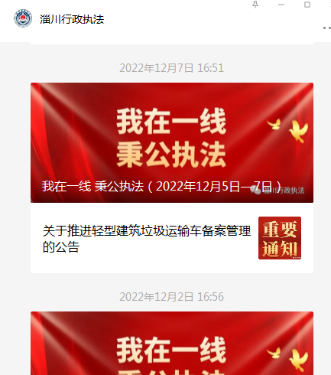
5、监督保障情况。加强组织领导，完善工作机制。根据工作需要，局政府信息公开工作领导小组不定期召开中层会议对政府信息公开工作进行评估，及时梳理公开事项，牵头组织、协调、解决推进政务公开过程中遇到的实际问题，督促各科室按时公开相关政府信息。

二、主动公开政府信息情况
第二十条第（一）项
信息内容 | 本年制作数量 | 本年废止件数 | 现行有效件数
规章 | 0 | 0 | 0
行政规范性文件 | 0 | 0 | 0
第二十条第（五）项
信息内容 | 本年处理决定数量
行政许可 | 0
第二十条第（六）项
信息内容 | 本年处理决定数量
行政处罚 | 39
行政强制 | 0
第二十条第（八）项
信息内容 | 本年收费金额（单位：万元）
行政事业性收费 | 0
三、收到和处理政府信息公开申请情况
（本列数据的勾稽关系为：第一项加第二项之和，等于第三项加第四项之和） |  |  | 申请人情况
 |  |  | 自然人 | 法人或其他组织 |  |  |  |  | 总计
 |  |  |  | 商业企业 | 科研机构 | 社会公益组织 | 法律服务机构 | 其他
一、本年新收政府信息公开申请数量 |  |  | 0 | 0 | 0 | 0 | 0 | 0 | 0
二、上年结转政府信息公开申请数量 |  |  | 0 | 0 | 0 | 0 | 0 | 0 | 0
三、本年度办理结果 | （一）予以公开 |  | 0 | 0 | 0 | 0 | 0 | 0 | 0
 | （二）部分公开（区分处理的，只计这一情形，不计其他情形） |  | 0 | 0 | 0 | 0 | 0 | 0 | 0
 | （三）不予公开 | 1．属于国家秘密 | 0 | 0 | 0 | 0 | 0 | 0 | 0
 |  | 2．其他法律行政法规禁止公开 | 0 | 0 | 0 | 0 | 0 | 0 | 0
 |  | 3．危及“三安全一稳定” | 0 | 0 | 0 | 0 | 0 | 0 | 0
 |  | 4．保护第三方合法权益 | 0 | 0 | 0 | 0 | 0 | 0 | 0
 |  | 5．属于三类内部事务信息 | 0 | 0 | 0 | 0 | 0 | 0 | 0
 |  | 6．属于四类过程性信息 | 0 | 0 | 0 | 0 | 0 | 0 | 0
 |  | 7．属于行政执法案卷 | 0 | 0 | 0 | 0 | 0 | 0 | 0
 |  | 8．属于行政查询事项 | 0 | 0 | 0 | 0 | 0 | 0 | 0
 | （四）无法提供 | 1．本机关不掌握相关政府信息 | 0 | 0 | 0 | 0 | 0 | 0 | 0
 |  | 2．没有现成信息需要另行制作 | 0 | 0 | 0 | 0 | 0 | 0 | 0
 |  | 3．补正后申请内容仍不明确 | 0 | 0 | 0 | 0 | 0 | 0 | 0
 | （五）不予处理 | 1．信访举报投诉类申请 | 0 | 0 | 0 | 0 | 0 | 0 | 0
 |  | 2．重复申请 | 0 | 0 | 0 | 0 | 0 |  | 0
 |  | 3．要求提供公开出版物 | 0 | 0 | 0 | 0 | 0 | 0 | 0
 |  | 4．无正当理由大量反复申请 | 0 | 0 | 0 | 0 |  | 0 | 0
 |  | 5．要求行政机关确认或重新出具已获取信息 | 0 | 0 | 0 | 0 | 0 | 0 | 0
 | （六）其他处理 | 1.申请人无正当理由逾期不补正、行政机关不在处理其政府信息公开申请 | 0 | 0 | 0 | 00 | 0 | 0 | 0
 |  | 2.申请人逾期未按收费通知要求缴纳费用、行政机关不在处理旗政府信息公开申请 | 0 | 0 | 0 | 0 | 0 | 0 | 0
 |  | 3.其他 | 0 | 0 | 0 | 0 | 0 | 0 | 0
 | （七）总计 |  | 0 | 0 | 0 | 0 | 0 | 0 | 0
四、结转下年度继续办理 |  |  | 0 | 0 | 0 | 0 | 0 | 0 | 0

四、因政府信息公开工作被申请行政复议、提起行政诉讼情况
行政复议 |  |  |  |  | 行政诉讼
结果维持 | 结果纠正 | 其他结果 | 尚未审结 | 总计 | 未经复议直接起诉 |  |  |  |  | 复议后起诉
 |  |  |  |  | 结果维持 | 结果纠正 | 其他结果 | 尚未审结 | 总计 | 结果维持 | 结果纠正 | 其他结果 | 尚未审结 | 总计
0 | 0 | 0 | 0 | 0 | 0 | 0 | 0 | 0 | 0 | 0 | 0 | 0 | 0 | 0

五、存在的主要问题及改进情况
存在问题：队伍建设薄弱、力量缺乏。负责政务公开的同志属兼职，缺乏对政务公开工作理论知识系统性学习；工作人员承担主要工作职责外，只能“挤”时间开展工作，导致工作存在一定短板。
改进措施：强化队伍建设。加强业务培训，不断提高业务人员工作和水平。健全工作机制，落实政务公开工作专人负责，确保此项工作长期有人抓。
六、其他需要报告的事项
1、依据《政府信息公开信息处理费管理办法》收取信息处理费情况。按照《国务院办公厅关于印发<政府信息公开信息处理费管理办法>的通知》（国办函〔2020〕109号）和《山东省人民政府办公厅关于做好政府信息公开信息处理费管理工作有关事项的通知》（鲁政办字〔2020〕179号）收取信息处理费。2022年本机关依申请公开政府信息未收取任何费用。
2、落实上级年度政务公开工作要点情况。2022年，淄川区综合行政执法局按照《淄川区2022年政务公开工作任务分解表》，将政务公开工作任务进一步分解到各相关科室，同时加强督导检查，确保了各项工作的落实，较好完成了全年政务公开工作任务。
3、人大代表和政协提案办理结果公开情况。2022年度，淄川区综合行政执法局共公开人大建议政协提案共4件，其中：人大建议3件，政协提案1件。办结率100%，满意率100%。未有上级建议提案办理任务。
4、政务公开工作创新情况。一是加强组织领导。淄川区综合行政执法局始终将政务公开工作纳入重要议事日程，根据我局实际，加大领导力度，优化组织机构，形成了主要领导亲自抓，相关负责人组织实施，层层有人管、层层抓落实的工作格局。二是强化信息公开。充分利用政府门户网站和微信公众号平台，不定期公开政策文件、民生实事、执法情况等内容，及时向群众公开相关政府信息，为群众提供便利服务。
5、政府信息公开工作年度报告数据统计需要说明的事项。经核查，淄川区综合行政执法局无政府信息公开工作年度报告数据统计需要说明的事项。

淄川区综合行政执法局
2023年1月11日

